Rozptyl světla

Dipolmoment p= α E (koef. polarisovatelnosti x int. el. pole – foton)

Nehomogenita prostředí – rozptyl

Čisté prostředí – rozpouštědlo:
fluktuace hustoty
<(Δρ)²> = kTβ₀ρ₀²/ΔV ρ - hustota = ρ₀ + Δρ pro elementární objem ΔV
k – Boltzmanova k., β₀ − stlačitelnost

r²Φ_{ϑ} /Φ₀ = R_{ϑ} = κ (1+cos² ϑ)V / λ⁴ Einstein, Smoluchowski

vzdálenost, světelný tok rozptýlený (objemem V ve vzdálenosti r) a primární, Rayleighův poměr, κ - optická konstanta látky – f(hustoty, indexu lomu, T aj.)

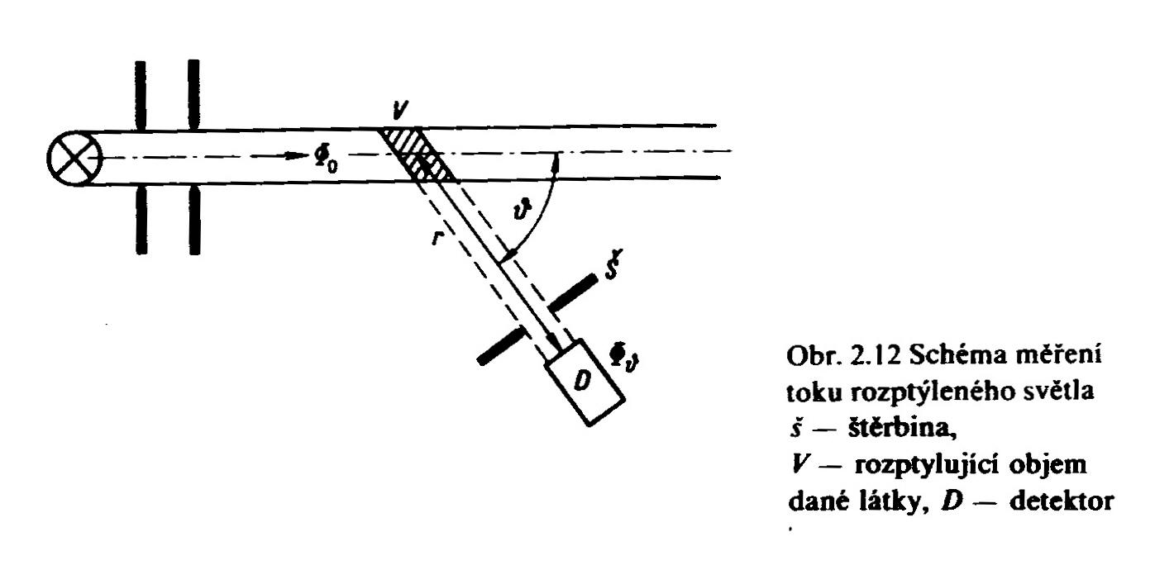

Roztoky – navíc (a zejména) koncentrační fluktuace – řádově větší

<(Δc)²> = kTc₀ / ΔV (δΠ/δc) Π − osmotický tlak

Projeví se změnou indexu lomu n (pokud se neliší - dn / dc = 0 - bez vlivu)

Malé částice - d < λ/20 - kulová symetrie rozptylu - intensita stejná ve všech směrech
redukovaná intensita R = (1+cos² ϑ) / R_{ϑ} nezávisí na ϑ, měření jen pro ϑ = 90º

Kc_{m}/R = 1/M_{r} + 2Bc_{m} + .... (viriální koeficient B závisí na tvaru)

optická konstanta K - zjištění z dn/dc_{m} K = (2π²n²/N_{A}λ⁴).( dn/dc_{m})
R_{ϑ} = r²(Φ_{ϑ} − Φ_{ϑ}⁰)/Φ₀
roztok - rozpouštědlo / primární
měření pro řadu koncentrací pro ϑ = 90º - vynesení Kc_{m}/R proti c_{m}

Větší částice - interference pro různé ϑ ⇒ nutno měřit pro řadu úhlů (45º - 135º)
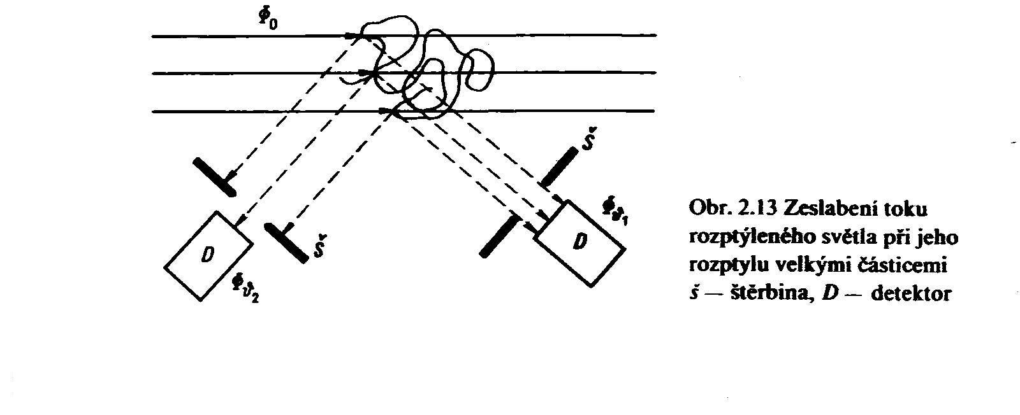

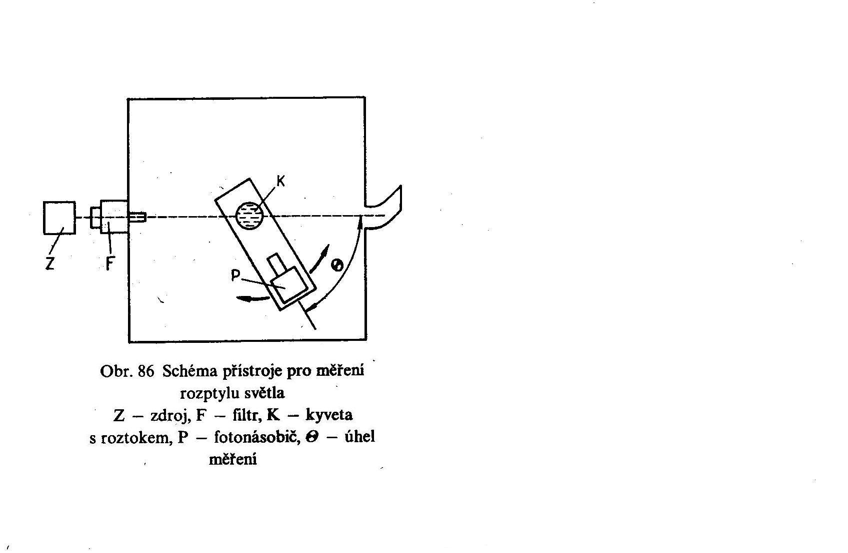

rozptylová funkce P_{ϑ} a tvarová konstanta S

Kc_{m}/R = 1/M_{r}.P_{ϑ} + 2Bc_{m} + ....
1/ P_{ϑ} = S.sin² ϑ/2 = 1 + (16π²n₀²/3λ²) <R_{G}²> sin² ϑ/2

Kc_{m}/R = 1/M_{r}.S.sin² ϑ/2 + 2Bc_{m} + ....

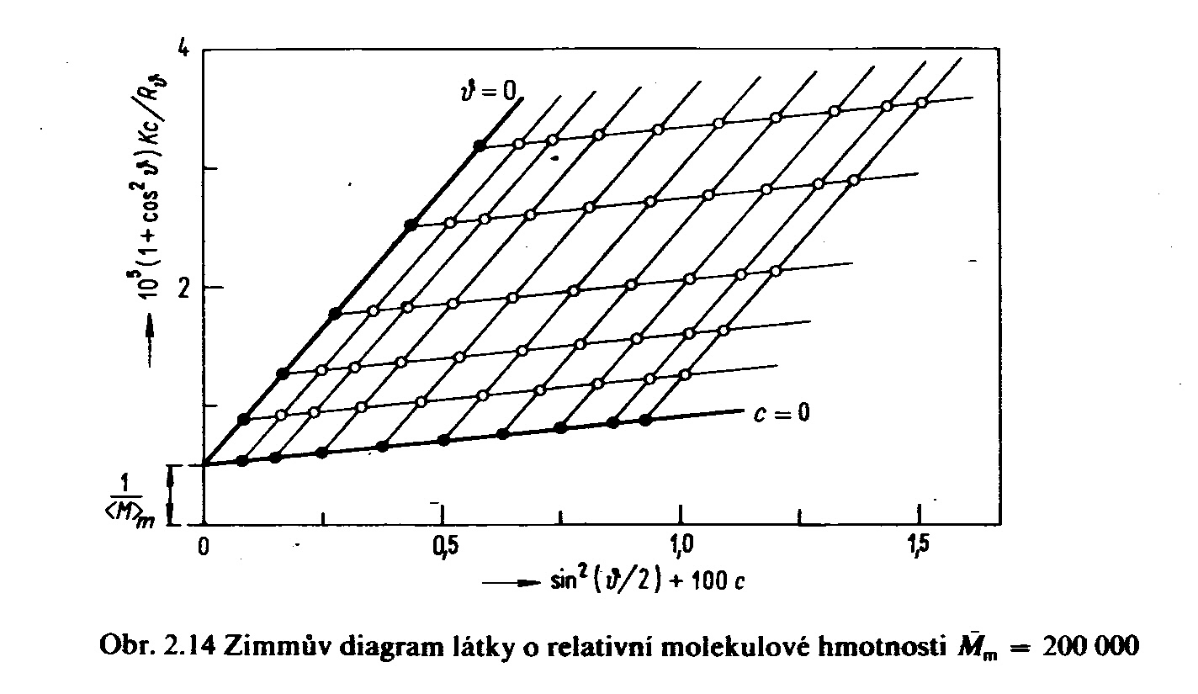

násobky se zvolí pro přiměřené rozložení bodů, experimentální body o
pro ϑ = 0 a c_{m} = 0 se extrapoluje - plné •

stanovení M_{r} z průsečíku, B = sm_{ϑ=0}/2, R_{G} ze sm_{cm=0} R_{G} = sm_{cm=0}.M_{r}.3λ²/16π²

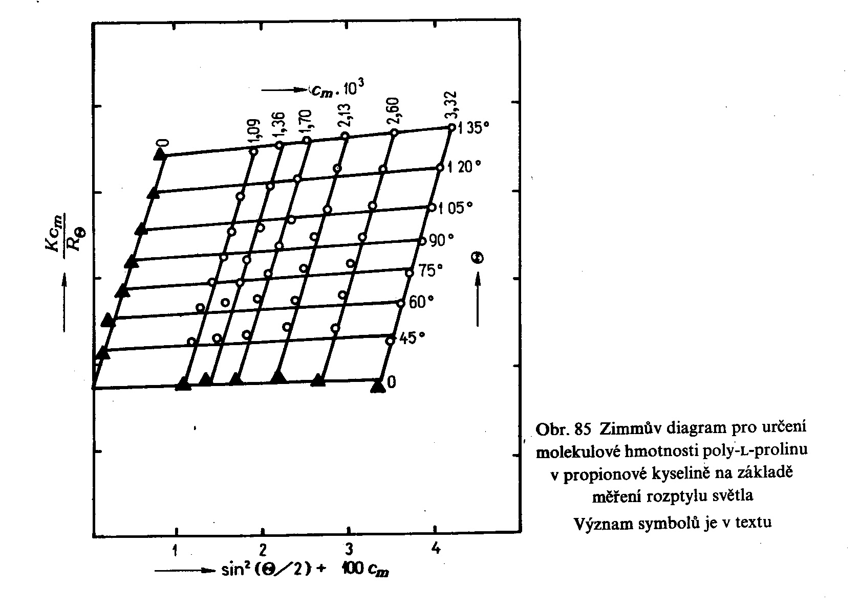
po výpočtu M_{r} - M_{w} (průměr) = 58000, R_{G} = 54 nm, B = 2,2.10⁻⁴ cm³ mol g⁻²

Rozptyl Rentgenova záření v malých úhlech

Detektor – fotografická deska, GM

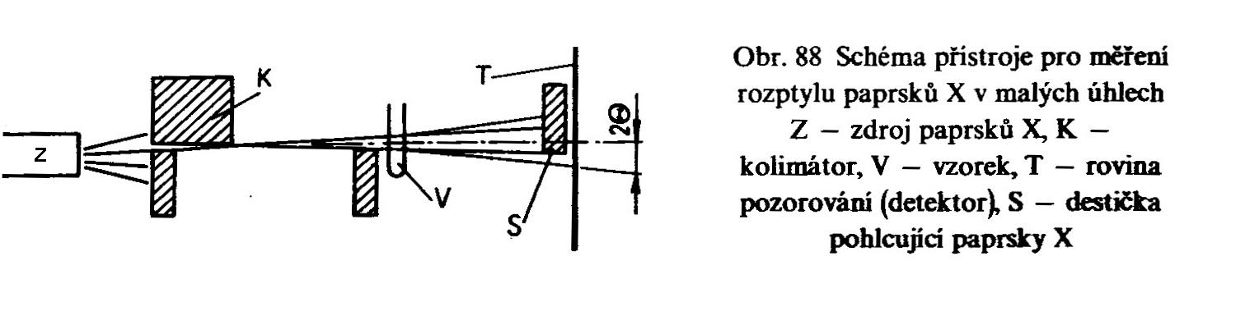

Θ ∈ 1-2º

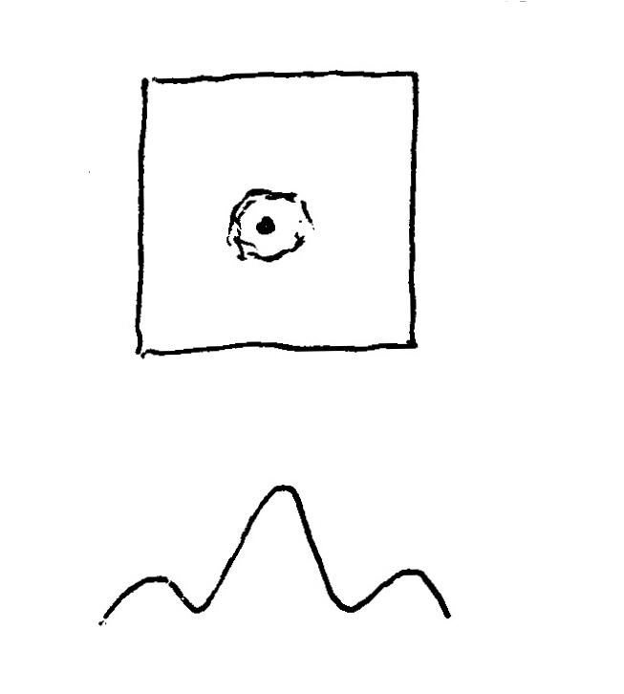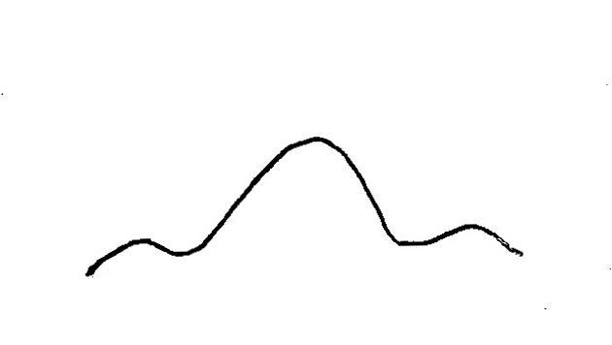

Záznam rozptylu X v malých úhlech a densitogramy pro kulovité (vlevo)

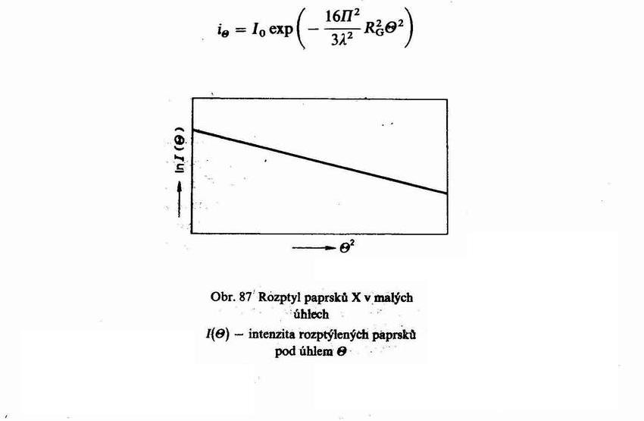

Vztah platí pro kulovité částice, protáhlé – srovnání s křivkami vypočtenými.

Široký obor velikostí 2 – 2000 nm

Přístrojově náročné a nákladné.

